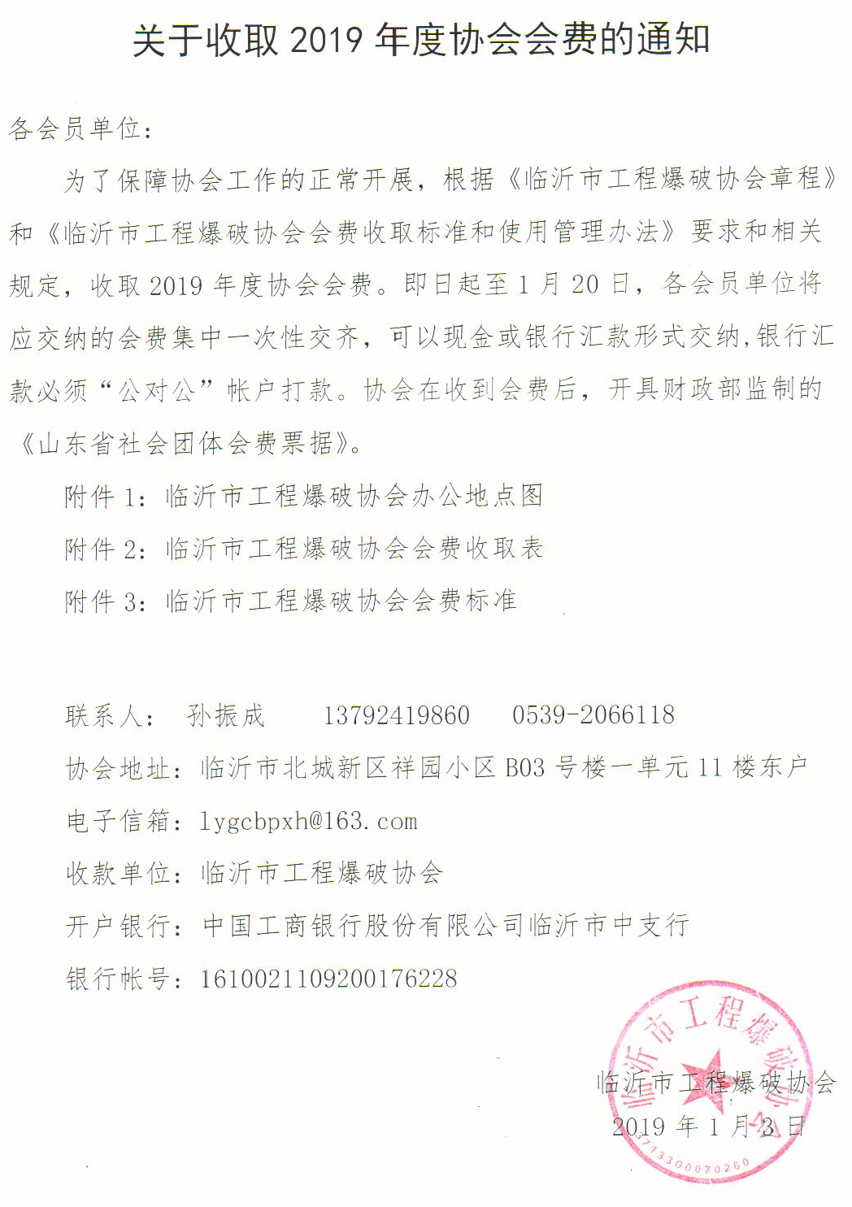
附件1：
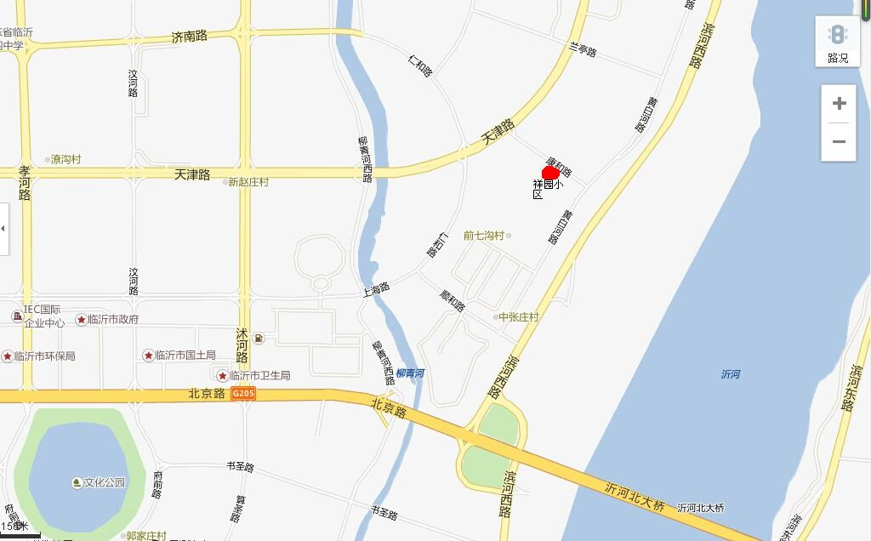
注：红点处为协会办公地点

附件2：
临沂市工程爆破协会费收取表

单位名称 | 收取标准 | 应收会费
山东银光科技有限公司 | 会长单位1个30000元 | 30000元
临沭金竹建筑工程有限公司 | 监事长单位1个10000元 | 10000元
山东银光民爆器材有限公司 | 会员单位1个3000元 | 3000元
山东银光民爆器材销售服务有限公司 | 副会长单位1个10000元 | 10000元
山东天宝化工股份有限公司 | 理事单位1个5000元 | 5000元
山东天宝爆破有限公司 | 副会长单位1个10000元 | 10000元
山东天宝化工爆破器材销售有限公司 | 理事单位1个5000元 | 5000元
山东天宝化工爆破器材销售有限公司临沂分公司 | 会员单位1个3000元 | 3000元
山东天宝化工爆破器材销售有限公司沂水分公司 | 会员单位1个3000元 | 3000元
山东天宝化工爆破器材销售有限公司平邑分公司 | 会员单位1个3000元 | 3000元
山东盛昌爆破工程有限公司 | 副会长单位1个10000元 | 10000元
山东银光民爆器材销售服务有限公司费县分公司 | 会员单位1个3000元 | 3000元
临沂天元爆破工程有限公司 | 副会长单位1个10000元 | 10000元
沂南县科信爆破服务有限公司 | 副会长单位1个10000元 | 10000元
山东金鹰民用爆破器材销售有限公司沂南分公司 | 会员单位1个3000元 | 3000元
蒙阴县恒凯爆破工程有限公司 | 理事单位1个5000元 | 5000元
山东银光民爆器材销售服务有限公司蒙阴分公司 | 会员单位1个3000元 | 3000元
平邑金鹰爆破工程有限公司 | 理事单位1个5000元 | 5000元
兰陵华荣爆破有限公司 | 理事单位1个5000元 | 5000元
沂水恒昌爆破有限公司 | 理事单位1个5000元 | 5000元
临沂临港经济开发区百祥工程服务有限公司 | 理事单位1个5000元 | 5000元
莒南县华安爆破服务有限公司 | 理事单位1个5000元 | 5000元
山东金鹰民用爆破器材销售有限公司莒南分公司 | 会员单位1个3000元 | 3000元
兰陵县鲁威爆破工程服务有限公司 | 理事单位1个5000元 | 5000元
兰陵县宏安民用爆破器材有限公司 | 会员单位1个3000元 | 3000元
临沭金立建筑工程有限公司 | 理事单位1个5000元 | 5000元
蒙阴千川工程有限公司 | 理事单位1个5000元 | 5000元
临沭县金明寓建筑工程有限公司 | 理事单位1个5000元 | 5000元
山东黄金矿业（沂南）有限公司 | 理事单位1个5000元 | 5000元
单位名称 | 收取标准 | 应收会费
山东黄金归来庄矿业有限公司 | 理事单位1个5000元 | 5000元
中钢集团山东矿业有限公司 | 理事单位1个5000元 | 5000元
济钢集团石门铁矿有限公司 | 理事单位1个5000元 | 5000元
临沂安泰能源有限公司 | 会员单位1个3000元 | 3000元
山东东山矿业有限公司株柏煤矿 | 会员单位1个3000元 | 3000元
临沂会宝岭铁矿有限公司 | 会员单位1个3000元 | 3000元

附件3：
临沂市工程爆破协会会费标准

1、会长单位： 30000元/年；
2、监事长单位：10000元/年；
3、副会长单位：10000元/年；
4、理事单位： 5000元/年；
5、会员单位： 3000元/年。

